Mønstergenkendelse og Galileo’s faldlove

Introduktion til CT med grafik og film.

Inden timen er der givet lektier i siderne 271 til 273 i Orbit C bogen. Afsnittet hedder Galileos faldlove.
Filmen i linket nedenfor vises og billedet vises og jeg fortæller om CMC modellen efter at Dekomponering, Mønstergenkendelse, Abstraction og Algoritmedesign kort ridses op som faglige mål og midler.

https://computationalthinkingcourse.withgoogle.com/unit?lesson=8&unit=1

CMC modellen her gennemgåes med fokus på A og D som målsætning.
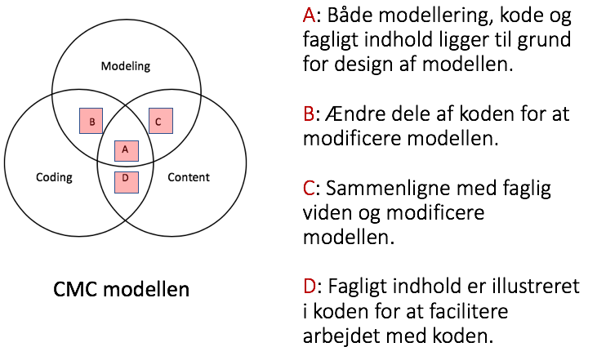

Vi vil vide hvordan man opnår at man sparker bolden bedst i mål.

Vi skal analysere boldes bevægelser - dekomponere det - finde mønstre hæve os over det med overblik i en abstraktionsprocess og designe den ultimative algoritme dvs et godt træningsprogram til at øve sig i at sparke fodbold bedst. Sammen med en klasse i idræt.

Faksekanonen vises frem og det forklares at den ene kugle slippes og den anden kastes vandret afsted. I det fjederen trækker den ene side af armen tilbage omkring dens akse og den anden ende så skubber kuglen ud.

Klassen spørges:
Hvilken lander først ? begrund dit svar.

Åbn Trackervejledningen og se på sidste skærmbillede med regressionen hvor man finder v=gt med V_y på y aksen og tid på x aksen.
Find ud af hvad der er hældningskoefficienten i skærmbilledet.

Åbn scratch med Linket på lectio

https://scratch.mit.edu/projects/289955841/editor/

Det skulle gerne se sådan her ud: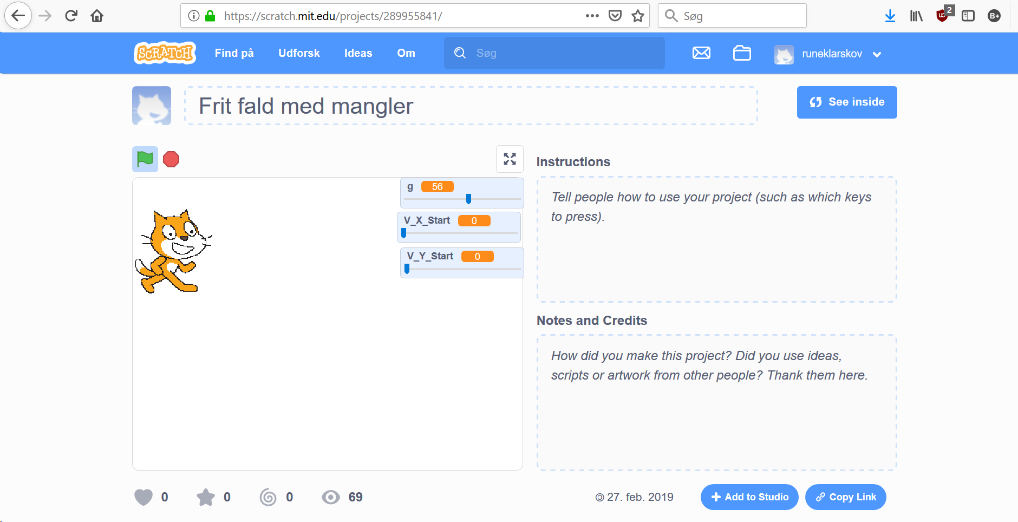

-Tryk på see inside og prøv at forstå hvad koden gør.
-hvordan får vi den til at falde lodret ned som i virkeligheden ?
-Hvis sammenlign dine ideer med det her og overvej læg mærke til at det kun er den lodrette hastighed der ændres med tyngdeaccelerationen ‘g’
https://scratch.mit.edu/projects/289867768/

Frit fald med Netlogo:

Åbn Netlogo du har installeret herfra med filen fritFald.nlogo.

-Installer Netlogo hvis du ikke allerede har gjort det. https://ccl.northwestern.edu/netlogo/download.shtml
-Hvis det ikke lige er muligt kan Netlogofilen fritFald.nlogo åbnes online: http://www.netlogoweb.org/launch#http://www.netlogoweb.org/assets/modelslib/Sample%20Models/Social%20Science/Traffic%20Basic.nlogo

-Når netlogo er startet indlæses filen fritFald.nlogo via ‘filer’ i den installerede eller via ‘gennemse’ i online versionen.
-Se på det lodrette fald prøv det i netlogo ved at trykke på ‘setup’ og så ‘go’.
-Svarer det til det der sker i scratch ?

-Tryk på ‘kode’ se på koden nede efter ‘to go’ og se hvor den er lige som i scratch og hvor den afviger.

-Hvad er dt ?

Dobbelttime/Modul nr 2:

-Hvad er g*dt=v

-Hvad har det med v=gt at gøre ?

-Åbn koden enten online eller installeret.

-Lav indstillingen af skyderen om så pilen har vandret retning prøv igen med ‘setup’ og ‘go’.

-Sæt fart på med skyderen.

-Hvad kan man finde på at lave om på her så det her bliver interessant og sjovt?

Lav monitor på vy ved at gøre variabelen til global og højreklikke og følge mine vejledninger fra projektoren.

- tryk på ‘kode’ for oven. Fjern vy fra øverste linje ‘turtles-own [vx vy vinkel]’ så den ser sådan her ud: ‘turtles-own [vx vinkel]’.
- Skriv nu følgende øverst i en ny første linje: ‘globals [vy]’.
- Tryk på knappen med fluebenet og teksten ‘Check’ under nu.
- Hvis du ingen fejlmeddelelse har nu skift tilbage til ‘Interface’.
- Gør billedet stort så det fylder hele skærmen. Højreklik på det hvid felt til højre for den verden hvor pilen falder i. Vælg monitor og skriv vy i den. 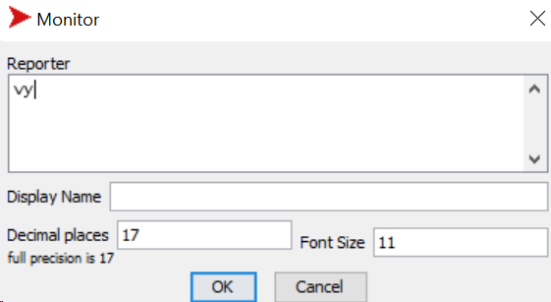
- Prøv det af ved at klike ‘ok’ ‘setup’ og ‘go’ og konstater at vy vokser med negativt fortegn.
- Højreklik til højre igen og vælg plot. Følgende dukker op: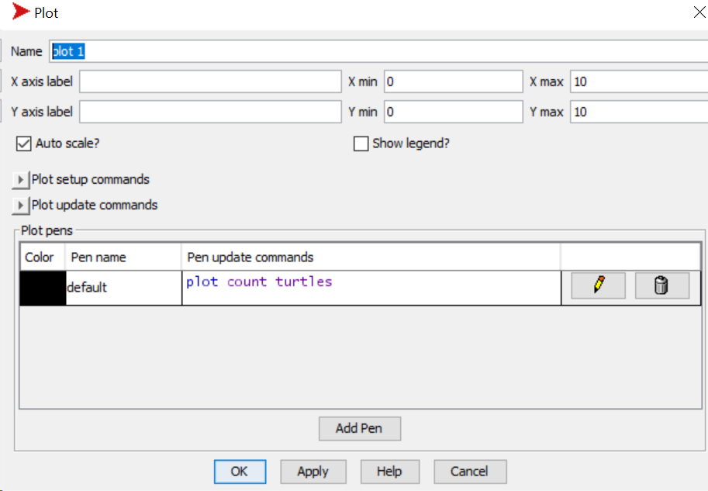
- Udfyld så følgende vises: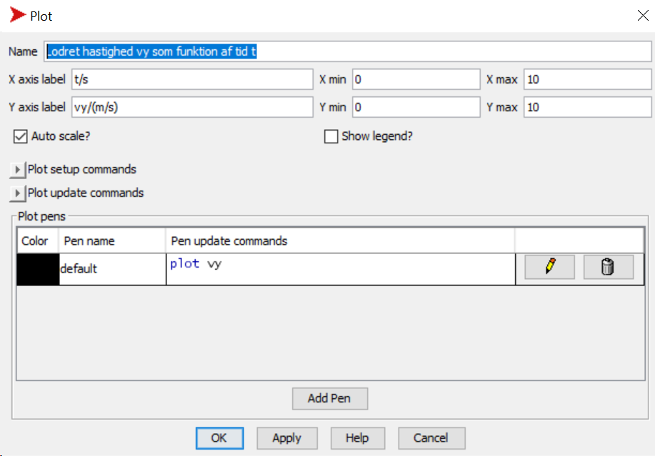
- Kør simuleringen igen og se et plot noget i den her stil: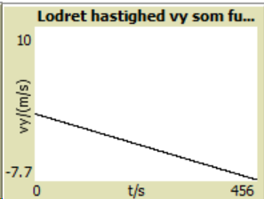
- Ser det ud som forventet ?
- Se i vejledningen til Tracker undersøgelsen på sidste skærmbillede, hvor regressionen er udført.

-Åbn tracker vejledningen ‘vejledningTilTrackermedkugler.pdf’
og følg den fra starten. Brug filmen: baadeVandretOgLodretkast.MOV

Arbejdsspørgsmål med observationer for første dobbelttime:

Forløbsbeskrivelse for det fælles faglige forløb med i fysik med matematik:

Mønstergenkendelse og Galileo’s faldlove

Introduktion til CT med grafik og film.
Inden timen er der givet lektier i siderne 271 til 273 i Orbit C bogen. Afsnittet hedder Galileos faldlove.

Filmen vises og billedet vises og jeg fortæller om CMC modellen efter at Dekomponering, Mønstergenkendelse, Abstraction og Algoritmedesign kort ridses op som faglige mål og midler.

https://computationalthinkingcourse.withgoogle.com/unit?lesson=8&unit=1

CMC modellen her gennemgåes med fokus på A og D som målsætning.

Jeg introducere ideen om, at vi vil vide hvordan man opnår at man sparker bolden bedst i mål.

Vi skal analysere boldes bevægelser - dekomponere det - finde mønstre hæve os over det med overblik i en abstraktionsprocess og designe den ultimative algoritme dvs et godt træningsprogram til at øve sig i at sparke fodbold bedst. Sammen med en klasse i idræt.

Faksekanonen vises frem og det forklares at den ene kugle slippes og den anden kastes vandret afsted. I det fjederen trækker den ene side af armen tilbage omkring dens akse og den anden ende så skubber kuglen ud.

Klassen spørges:
Hvilken lander først ? begrund dit svar.

Hele klassen summer 20 sekunder over det og svaret kommer at tyngdeaccelerationen gør at de to kugler lander samtidigt. Fordi højden er den samme for de to kugler og at tyngdeaccelerationen er grunden til at de falder nedad.

Hele klassen lytter til at kuglerne lander samtidigt. Klassen er meget interesseret og de beder om at gentage det tre gange.

Vi bliver enige om at det lyder som om de lander samtidigt og oven i købet at anden og tredie landing er samtidige.

Åbn Trackervejledningen og se på sidste skærmbillede med regressionen hvor man finder v=gt med V_y på y aksen og tid på x aksen.
Find ud af hvad der er hældningskoefficienten i skærmbilledet.

Jeg åbner tracker vejledningen og viser at man får at v=gt, ved regression på V_y på y aksen og tid på x aksen.

Åbn scratch med Linket på lectio

https://scratch.mit.edu/projects/289955841/editor/

Det skulle gerne se sådan her ud:

-Tryk på see inside og prøv at forstå hvad koden gør.
-hvordan får vi den til at falde lodret ned som i virkeligheden ?
-Hvis sammenlign dine ideer med det her og overvej læg mærke til at det kun er den lodrette hastighed der ændres med tyngdeaccelerationen ‘g’
https://scratch.mit.edu/projects/289867768/

Jeg viser dem koden sætter piv og rotation på. Klassen skal selv hver i sær tilføje den lille funktion der ændre hastigheden med g.

Frit fald med Netlogo:

Lige inden pausen viser jeg dem der ikke har installeret netlogo endnu (https://ccl.northwestern.edu/netlogo/download.shtml), hvordan Netlogofilen fritFald.nlogo åbnes online, http://www.netlogoweb.org/launch#http://www.netlogoweb.org/assets/modelslib/Sample%20Models/Social%20Science/Traffic%20Basic.nlogo
.

Åbn Netlogo du har installeret herfra med filen fritFald.nlogo.

-Installer Netlogo hvis du ikke allerede har gjort det. https://ccl.northwestern.edu/netlogo/download.shtml
-Hvis det ikke lige er muligt kan Netlogofilen fritFald.nlogo åbnes online: http://www.netlogoweb.org/launch#http://www.netlogoweb.org/assets/modelslib/Sample%20Models/Social%20Science/Traffic%20Basic.nlogo

-Når netlogo er startet indlæses filen fritFald.nlogo via ‘filer’ i den installerede eller via ‘gennemse’ i online versionen.
-Se på det lodrette fald prøv det i netlogo ved at trykke på ‘setup’ og så ‘go’.
-Svarer det til det der sker i scratch ?

Jeg bruger tid på at gå rundt og hjælpe folk med at få netlogo til at virke med nlogo filen, som mange ikke kan finde og som jeg hjælper dem med at finde i mappen ‘overførsler’. Mange kan ikke lade være med at ændre på skyderne. Det retter jeg dem i så vi styrer aktiviteten ind mod at se på et lodret fald. dvs uden at der er nogen som helst start hastighed i hverken x eller y retningen.

-Tryk på ‘kode’ se på koden nede efter ‘to go’ og se hvor den er lige som i scratch og hvor den afviger.

De snakker med hinanden om koden og vi samler op på virkemåden, hvor jeg spiller en stor rolle i at forklare det.

-Hvad er dt ?

Jeg slutter timen af med at forklare at det er tidsskridtet og at jeg har sat den til det den er fordi vi vil efterligne et tidsskridt der kommer af at kameraet tager 600 billeder per sekund.
så tidskridtet dt bliver lig 1/600 =0.00167

Jeg spørger et par stykker efter timen hvad de siger til at vi ser på scratch. Et par stykker kan godt se at det nok hjælper dem, der ikke har prøvet at programmere før. Men at de selv mener at kunne programmere og derfor ser netlogo som mere rigtigt

Dobbelttime/Modul nr 2:

-Hvad er g*dt=v

-Hvad har det med v=gt at gøre ?

-Åbn koden enten online eller installeret.

Over halvdelen har installeret dvs hvert par her ved alle borde har en installation. Vi repetere hvad koden gør i ‘to go’ Vi gennemgår de de to skridt med set vy til vy-g*dt og setxy til xcor + vx*dt og ycor+vy*dt .
For at folk skal kunne forstå koden ser vi på om enhederne passer først vy: m/s-(m/s^2)*s=m/s og så igen til anden linje xcor: m+(m/s)*s=m.

-Lav indstillingen af skyderen om så pilen har vandret retning prøv igen med ‘setup’ og ‘go’.

Folk erfarer at pilen vender vandret et øjeblik og så vender den nedad.

-Sæt fart på med skyderen.

Folk får nu pilen til at foretage den vandrette bevægelse. Jeg går rundt til folk og får folk med. Flere påpeger at tiden faldet tager, med den vandrette start, er den samme som den lodrette bevægelse. Det samles op på så hele klassen er opmærksom på det.

-Hvad kan man finde på at lave om på her så det her bliver interessant og sjovt?

Vi snakker om hvad man kan finde på at gøre med det her nu, en række ideer kommer op, som mest af alt minder om computerspil. Vi snakker om at fysik er vigtigt for at lave gode spil.
Der skal kastes opad
Der skal bounces dvs. den skal hoppe op igen og op igen osv.
Vindmodstand
Måltavle
Blod på banen.
point system
tidgrænser
Der skal flere baner på.
multiplayer:
-coorporative player
-Konkurrence (krig)
-nye baner
-Battle royale - alle mod alle.
Microtransactions
-skins
-udstyr
Abonnement
pay to win
Forhindringer
-en masse bolde der skal ramme hinanden.
Powerup:
-variabel kraft inde- og udefra.
svamp i supermario.
Ideeudviklingen stimuleres med et par vittigheder.

enkelte ændre farver på simuleringen i netlogo. Andre går i gang med at prøve at lave forhindringer a’ la dem der er i forvejen når pilen kommer uden for banen.

Processen standses og følgende opgave stilles:

Lav monitor på vy ved at gøre variabelen til global og højreklikke og følge mine vejledninger fra projektoren.

- tryk på ‘kode’ for oven. Fjern vy fra øverste linje ‘turtles-own [vx vy vinkel]’ så den ser sådan her ud: ‘turtles-own [vx vinkel]’.
- Skriv nu følgende øverst i en ny første linje: ‘globals [vy]’.
- Tryk på knappen med fluebenet og teksten ‘Check’ under nu.
- Hvis du ingen fejlmeddelelse har nu skift tilbage til ‘Interface’.
- Gør billedet stort så det fylder hele skærmen. Højreklik på det hvid felt til højre for den verden hvor pilen falder i. Vælg monitor og skriv vy i den.
- Prøv det af ved at klike ‘ok’ ‘setup’ og ‘go’ og konstater at vy vokser med negativt fortegn.
- Højreklik til højre igen og vælg plot. Følgende dukker op:
- Udfyld så følgende vises:
- Kør simuleringen igen og se et plot noget i den her stil:
- Ser det ud som forventet ?
- Se i vejledningen til Tracker undersøgelsen på sidste skærmbillede, hvor regressionen er udført.

Klassen konstatere at plottet er lineært som forventet og har samme negative hældning som i Tracker.

-Åbn tracker vejledningen ‘vejledningTilTrackermedkugler.pdf’
og følg den fra starten. Brug filmen: baadeVandretOgLodretkast.MOV

Vedlagte vejledning til Tracker med udleveret film af to kugler fra faksekanonen gennemføres.

Mange har svært ved at installere fordi de ikke er vant til at ændre sikkerhedsindstillingerne. En dygtig elev i klassen gennemgår det for mac brugere via projektoren. Dem der har PC installere uden store problemer.
Et andet problem folk har er at hente filmen ned fra lectio og så finde den i mappen ‘tilføjelser’ og så ‘drag and droppe’ den over i mappen som de får frem når de åbner ‘video’ og ‘import’. et par knudrede formuleringer afklares fra vejledningen. En del elever har ikke indstillet ‘billedhastighed rigtigt til de 600 billeder per sekund. Stort set alle har indstillet kalibrerings pinden korrekt. Måske fordi jeg viste dem det med min hånd og bad mig se min hånd som den mus de skulle bruge om lidt.
Den første elev der gennemfører vejledningen og har fået ca -1E1 som svarer til ca -10 i hældningskoefficient går til tavlen og viser proceduren trinvis frem for resten af klassen.

På vej ud af klassen spørger jeg ca 10 elever om brugen af netlogo sammen med Tracker var meningsfuld. Det takkede alle ja til. Et par stykker var ikke tilfredse med at online versionen af netlogo ikke lige kunne bruges som den installerede. Deres løsningsforslag var at få programmet installeret.

Slut på Arbejdsark med observationer

